Comunicat de presa

Data: 17 iulie 2020

Regiunile Roto Europa de Est si Orientul Mijlociu sub conducerea lui Martin Graé

Lövő – Incepand cu data de 1 iulie a acestui an, Martin Graé conduce regiunile Europa de Est si Orientul Mijlociu ale Roto Frank Fenster- und Türtechnologie GmbH. Aceste zone economice includ Federatia Rusa, Polonia, Turcia, Qatar, Oman, Dubai si Arabia Saudita. Graé raporteaza direct presedintelui Consiliului de Administratie al Roto FTT GmbH, Marcus Sander, si ii succede lui Johann Lukas, care de la 1 iulie este responsabil cu activitatea de logistica globala, precum si cu activitatea de transport si depozitare din cele 15 unitati de productie si 28 de centre de distributie logistica din intreaga lume.

Odata cu preluarea noii functii, expertul in vanzari Graé, in varsta de 54 de ani, care activeaza in Lövő, Ungaria, cea mai mare unitate de productie din reteaua Roto Tehnologia ferestrelor și ușilor, isi extinde aria responsabilitatilor. Casatorit, tata a trei fii, lucreaza în industrie de 30 de ani și a fost membru al conducerii Roto in diferite roluri incepand din octombrie 2008. Printre pozitiile sale anterioare in cadrul companiei se numara si managementul vanzarilor in cadrul Roto Gluske-BKV. Producatorul de balamale de usi si praguri este membru al Grupului Roto din 2008. In mai 2011, a urmat zona economica Adria de Est, pe care Martin Graé a dezvoltat-o si a condus-o. In septembrie 2014, el a preluat, de asemenea, managementul vanzarilor din zona economica Europa de Sud-Est si, din 2015, responsabilitatea generala pentru aceasta regiune.

Graé este sustinut in cele patru regiuni de care este responsabil de echipe de vanzari cu multi ani de experienta, care se disting prin "cunostinte excelente de piata si apropierea lor remarcabila fata de clienti". Graé considera ca unul dintre principalele sale obiective consta in continuarea cresterii cotelor de piata in regiunile Roto Europa de Est si Orientul Mijlociu. In acest sens, brandul Roto are o importanta deosebita: "Fiabilitate, acuratete a livrarilor, asistenta tehnica, inovatie si parteneriat – toate acestea reprezinta brandul Roto la nivel mondial."

Foto
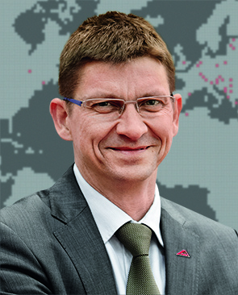

Responsabilitati extinse in cadrul Roto Fenster- und Türtechnologie: Incepand cu data de 1 iulie a acestui an, Martin Graé conduce regiunile Europa de Est si Orientul Mijlociu ale Roto Frank Fenster- und Türtechnologie GmbH. Aceste zone economice includ Federatia Rusa, Polonia, Turcia, Qatar, Oman, Dubai si Arabia Saudita.
Foto: Roto Roto_Martin_Grae.jpg

Editor: Roto Elzett Vasalatkereskedelmi Kft. • Kossuth u. 25 • H-9461 Lövö • Ungaria • Tel. +36 99 534 200 • Fax +36 99 367 132 • roto-ese@roto-frank.com

